SEGUIMIENTO Y VERIFICACION DESARROLLO ACTIVIDADES CONTRATO 225-15

SISTEMA DE PQRD (PETICIONES, QUEJAS, RECLAMOS Y DENUNCIAS). Desarrollar solución que cumpla con las siguientes funcionalidades:

CRITERIO | LINEAMIENTO | ESTADO  ACTUAL | REQUERIMIENTO | AVANCE | EVIDENCIAS/ENLACE | OBSERVACIONES
Diligenciar formulario de datos del solicitante | Tipo de identificación, número de identificación, primer nombre, segundo nombre, primer apellido, segundo apellido, género (masculino  - Femenino), población vulnerable, edad, correo electrónico, número de teléfono, ubicación geográfica (país, departamento, ciudad), dirección.  Tener en cuenta los campos obligatorios. | Existe | Los campos obligatorios deben corresponder a los definidos en el Art. 16 de la Ley 1755 de 2015. Ver http://www.alcaldiabogota.gov.co/sisjur/normas/Norma1.jsp?i=62152  Que indica lo siguiente: (Art.16.Los nombres y apellidos completos del solicitante y de su representante y o apoderado, si es el caso, con indicación de su documento de identidad y de la dirección donde recibirá correspondencia).  Los demás campos son Opcionales | NO CUMPLE EN SU TOTALIDAD | http://pqrd.corpochivor.gov.co/solicitante/new | Los datos de “Ubicación Geográfica” como: PAIS, DEPARTAMENTO, CIUDAD deben ser por separado  CAPTCHA no genera caracteres  Que el campo de segundo nombre, segundo apellido, ni correo electrónico no sea obligatorio  Al seleccionar CREAR no pasa a la pantalla de SOLICITUD, de debe ajustar  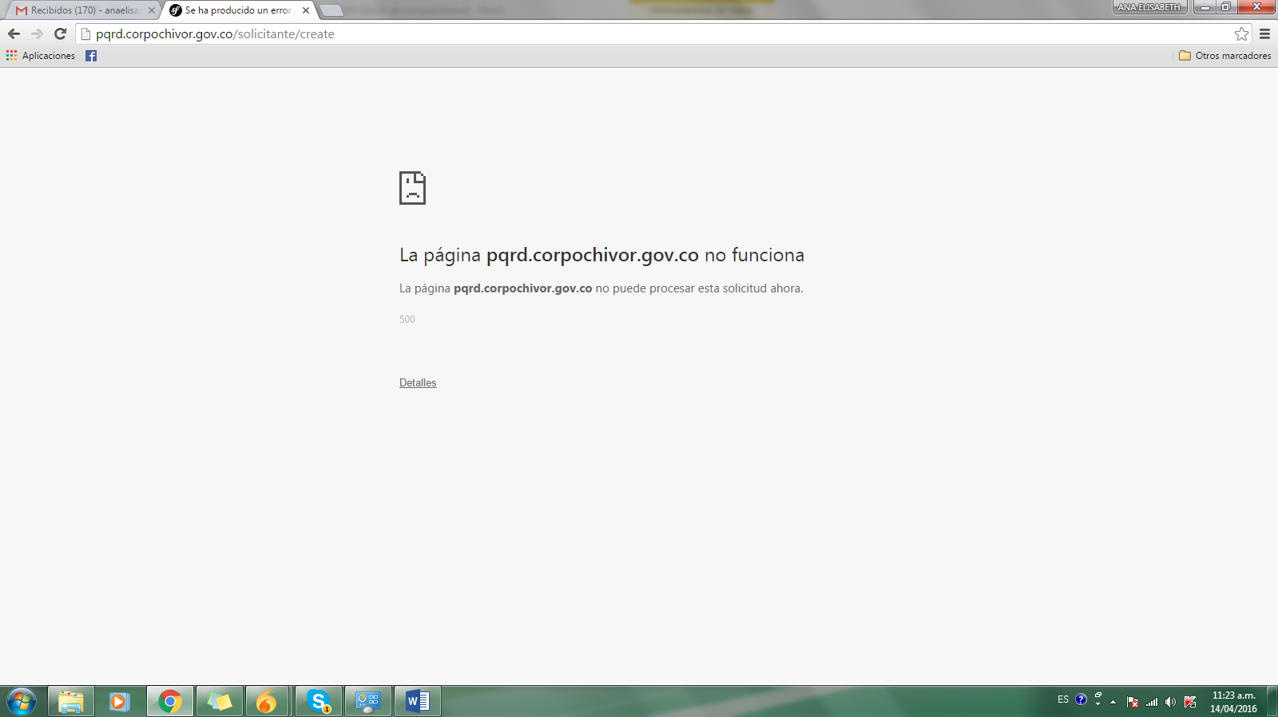  Se recomienda redistribuir los campos, así mismo, al momento de generar el PQRD se debe generar archivo para su descarga en formato PDF con la respectiva petición.
Diligenciar formulario de datos de solicitud  Consulta estado de trámite  Vincular con el módulo de encuestas | Tipo de petición (Petición, queja, solicitud, etc.), Asunto (solicitud de documentos, derecho de petición), Modo de respuesta (correo electrónico, dirección de residencia, etc.), Petición (Campo para que el usuario realice su requerimiento); Adjuntos y CAPTCHA. Encuesta enviada al correo electrónico registrado.  Mensaje de confirmación del número de radicado  Módulo de consulta para verificar el estado y trámite de la PQRD  Diligencia encuestas | Existe | El sistema debe validar y contabilizar los días hábiles definidos en la norma para cada tipo de PQR. Se deben parametrizar los días festivos de cada vigencia  Los plazos establecidos por la norma se resumen asi:  Petición de Información: 10 días hábiles  Derecho de Petición, Quejas, Reclamos y Sugerencias:: 15 días hábiles  Petición de Consulta: 30 día hábiles  (Es importante incluir mensaje informativo de estos plazos)  El sistema debe generar un # de ticket, con el cual el usuario consulta el estado de trámite de las solicitudes; con mensaje que indique “su petición será atendida en XX días hábiles contados a partir de la fecha de radicación”.  .  El formulario del consulta, debe mostrar # ticket, número, fecha y hora de radicación, estado (EN TRAMITE o FINALIZADO) y Archivos pdf adjuntos (soporte de la respuesta)  El sistema debe cambiar automáticamente el ESTADO  El sistema debe emitir mensaje vía email al administrador, cada vez que se registra una nueva PQRD.  Una vez el estado de trámite esté FINALIZADO, se activa la Encuesta para evaluar el nivel de satisfacción del usuario. | NO CUMPLE EN SU TOTALIDAD | http://pqr.infoonline.com.co/helpdesk/web/dashboard/home/external/message/write  (usuario@gmail.com / usuario123) | - Cambiar título “forma de contacto” por modo de respuesta, así mismo agregar otros en el combobox donde se deberá incluir un campo para digitarlo.  - Al momento de seleccionar email se debe activar campo para digitarlo.  - Se debe incluir CAPTCHA.  - Se debe visualizar encuesta  - Falta Mensaje de confirmación del número de radicado con los respectivos plazos de respuesta según la norma.  - Falta en consulta de “Mis solicitudes” los diferentes criterios de búsqueda como: Numero de ticket, cedula, nombre, etc.  - Se observa que la información del ticket está incluido en el mismo formulario de la solicitud y se debe presentar en un recuadro emergente
Consultar, revisar, asignar trámite, validar respuesta, generar informes periódicos de PQRD  Vincular con el módulo de Encuestas | Consultar y revisar todas las solicitudes de PQRD, asignar a la dependencia encargada en dar trámite; ésta a su vez tiene la opción de dar respuesta o asignarla al coordinador o persona encargada de su trámite y cambia el estado de la solicitud, permite dar respuesta con documento adjunto en caso de requerirse.  Generar el historial del trámite  Generar reportes periódicos de PQRD  Generar resultados de encuestas diligenciadas | Existe | La gestión de trámites de PQRD se realizará a través de CORDIS, por tanto se solicitan los siguientes ajustes:  Generar pdf de las PQRD que contenga los datos del solicitante, descripción de la petición y archivos adjuntos (si existen). Este reporte lo imprime el administrador y entrega a la responsable de radicación, quien registra los datos en CORDIS, imprime la etiqueta en el mismo documento, la escanea y adjunta a través del sistema, de inmediato informa al Administrador de PQRD los datos del radicado.  El Administrador debe actualizar en el módulo PQRD los campos: Número, fecha y hora de Radicado ER y el Area asignada para atender la solicitud. Además debe incluir semáforo que le permita controlar los plazos de respuesta. Los colores se deben aplicar asi:  P Información (10 días hábiles transcurridos desde la radicación):  entre 1 y 5 días = Verde  entre 6 y 7 días = Amarillo  Mayor de 8 días = rojo  Derechos de Petición + Quejas + Reclamos+Sugerencias: (15 días hábiles transcurridos desde la radicación):  Entre 1 y 7 días = Verde  Entre 8 y 11 días = Amarillo  Mayor de 12 días = rojo  Petición de Consulta (30 días hábiles transcurridos desde la radicación):  Entre 1 y 15 días= Verde  Entre 16 y 22 días = Amarillo  Mayor de 23 días = rojo | NO CUMPLE EN SU TOTALIDAD | http://pqr.infoonline.com.co/infoline/web/  (recepción@gmail.com / recepcion123) | Pendiente la revisión de los datos que se deben articular en el módulo de PQRD con el módulo de CORDIS hasta que no se realicen los ajustes anteriormente mencionados  http://pqr.infoonline.com.co/helpdesk/web/  (recepción@gmail.com / recepcion123)
Desarrollar e integrar interface Web Service que permita integrar el módulo de correspondencia Existente en la Corporación con el Sistema PQRD | Especificaciones técnicas: Módulo de correspondencia CORDIS; Servidores de aplicaciones y bases de datos Oracle,  Permite asignar los trámites correspondientes.  Efectuar seguimiento a la correspondencia.  Registro de comunicaciones escaneadas  Generar reportes y estadísticas de solicitudes. |  | Crear interface para generar y exportar desde CORDIS archivo plano que contenga los datos del Radicado Externo Recibido (número, fecha y hora),Tipo documento, plazo, Radicado Externo Enviado (número, fecha y hora), respuesta y Archivo Adjunto de la respuesta (este lo carga el administrador).  El Administrador debe Importar el archivo Plano desde el módulo PQRD para actualizar la información (llave radicado ER)l se debe cambiar automáticamente el estado a FINALIZADO y activar la encuesta | NO CUMPLE EN SU TOTALIDAD | http://pqr.infoonline.com.co/infoline/web/  (recepción@gmail.com / recepcion123) | - El link no está operativo por lo tanto no se evidencia el requerimiento solicitado.

